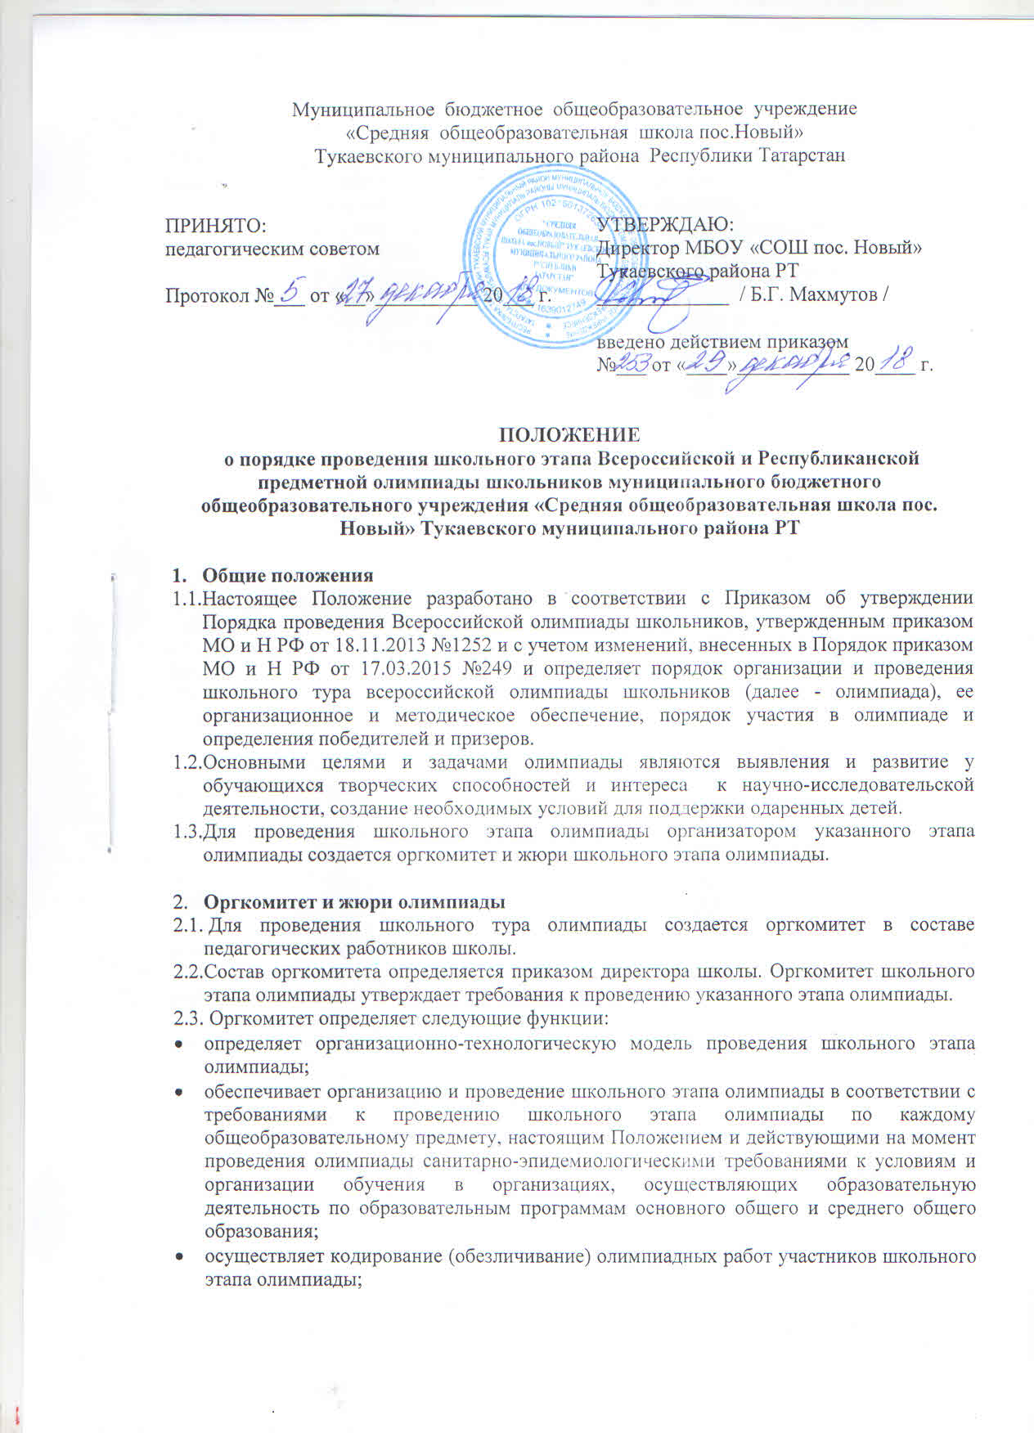
- несет ответственность за жизнь и здоровье участников олимпиады во время проведения школьного этапа олимпиады.
2.3.Сстав жюри школьного этапа олимпиады формируется из числа педагогических работников, утверждается приказом директора школы. Состав жюри школьного этапа олимпиады должен меняться не менее чем на пятую часть от общего числа членов не реже одного раза в пять лет. Председателям предметных жюри школьной олимпиады жюри заместители директора и руководители методических объединений.
2.4. Организатор обеспечивает сбор и хранение заявлений родителей (законных представителей) обучающихся об ознакомлении с настоящим Положением и о согласии на сбор, хранение, использование, распространение (передачу) и публикацию персональных данных своих несовершеннолетних детей, а также их олимпиадных работ, в том числе в сети Интернет.
2.5. Жюри школьного этапа всероссийской и республиканской олимпиад школьников:
- принимает для оценивания закодированные (обезличенные) олимпиадные работы участников олимпиады;
- оценивает выполненные олимпиадные задания в соответствии с утверждёнными критериями и методиками оценивания выполненных олимпиадных заданий;
- проводит с участниками олимпиады анализ олимпиадных заданий и их решений;
- осуществляет очно по запросу участника олимпиады показ выполненных им олимпиадных заданий;
- представляет результаты олимпиады еѐ участникам;
- рассматривает очно апелляции участников олимпиады;
- определяет победителей и призеров олимпиады на основании рейтинга по каждому общеобразовательному предмету и в соответствии с квотой, установленной организатором олимпиады соответствующего этапа, при этом победителем, призѐром школьного этапа олимпиады признается участник, набравший не менее 50 процентов от максимально возможного количества баллов по итогам оценивания выполненных олимпиадных заданий;
2.6. Члены жюри несут персональную ответственность за качество проверяемых работ и выставленные баллы; участвуют в работе оргкомитета при рассмотрении конфликтных ситуаций и апелляций.

3. Организация и порядок проведения олимпиады
3.1. С целью повышения эффективности проведения школьного этапа всероссийской и республиканской олимпиад школьников и формирования единого критериального похода к оцениванию олимпиадных работ в Республике Татарстан ГАУ РОЦ организует разработку и экспертизу единых олимпиадных заданий по всем предметам всероссийской и республиканской олимпиад школьников.
3.2. Олимпиады проводятся в разные сроки с тем, чтобы все желающие могли принять участие в олимпиадах по нескольким предметам.
3.3 Олимпиаду проводят один или несколько учителей, входящих в состав предметного жюри. На олимпиаде может присутствовать представитель руководства или представитель методического объединения.
3.4. На школьном этапе всероссийской и республиканской олимпиады на добровольной основе принимают индивидуальное участие обучающиеся 3 - 11 классов.
3.5. Участники школьного этапа всероссийской и республиканской олимпиад школьников вправе выполнять олимпиадные задания, разработанные для более старших классов по отношению к тем, в которых они проходят обучение. В случае прохождения на последующие этапы олимпиады данные участники выполняют олимпиадные задания, разработанные для класса, который они выбрали на школьном этапе олимпиады.
3.6. Взимание платы за участие в олимпиаде не допускается.
3.7. При проведении школьного этапа всероссийской и республиканской олимпиад каждому участнику олимпиады должно быть предоставлено отдельное рабочее место, оборудованное в соответствии с требованиями к проведению соответствующего этапа олимпиады по каждому общеобразовательному предмету. Все рабочие места участников олимпиады должны обеспечивать участникам олимпиады равные условия и соответствовать действующим на момент проведения олимпиады санитарно-эпидемиологическим правилам и нормам.
3.8. До начала школьного этапа всероссийской и республиканской олимпиад по каждому общеобразовательному предмету представители организатора олимпиады проводят инструктаж участников олимпиады - информируют о продолжительности олимпиады, порядке подачи апелляций о несогласии с выставленными баллами, а также о случаях нарушения в месте проведении олимпиады (использование неразрешенных справочных материалов, средств связи, электронно-вычислительной техники и др.), о случаях удаления с олимпиады, а также о времени иместе ознакомления с результатами олимпиады.
3.9. Родитель (законный представитель) обучающегося, заявившего о своем участии в олимпиаде, в срок не менее чем за 10 рабочих дней до начала школьного этапа олимпиады в письменной форме подтверждает ознакомление с настоящим Положением и Порядком и предоставляет организатору школьного этапа олимпиады согласие на публикацию олимпиадной работы своего несовершеннолетнего ребенка, в том числе в информационно-телекоммуникационной сети "Интернет" (далее - сеть Интернет).
3.10. Во время проведения олимпиады участники олимпиады:
- должны соблюдать требования к проведению школьного этапа олимпиады по каждому общеобразовательному предмету, утвержденные организатором школьного этапа олимпиады, центральными предметно-методическими комиссиями по общеобразовательным предметам, по которым проводится олимпиада
- должны следовать указаниям представителей организатора олимпиады;
- не вправе общаться друг с другом, свободно перемещаться по аудитории;
-вправе иметь справочные материалы, средства связи и электронно-вычислительную технику, разрешѐнные к использованию во время проведения олимпиады, перечень которых определяется в требованиях к организации и проведению школьного этапа олимпиады по каждому общеобразовательному предмету.
3.11. В случае нарушения участником олимпиады Порядка проведения олимпиады и (или) утверждѐнных требований к организации и проведению школьного этапа олимпиады по каждому общеобразовательному предмету, представитель организатора олимпиады вправе удалить данного участника олимпиады из аудитории, составив акт об удалении участника олимпиады.
3.12. Участники олимпиады, которые были удалены, лишаются права дальнейшего участия в олимпиаде по данному общеобразовательному предмету в текущем году.
3.13. В целях обеспечения права на объективное оценивание работы участники олимпиады вправе подать в письменной форме апелляцию о несогласии с выставленными баллами в жюри школьного этапа олимпиады.
3.14. Участник олимпиады перед подачей апелляции вправе убедиться в том, что его работа проверена и оценена в соответствии с установленными критериями и методикой оценивания выполненных олимпиадных заданий.
3.15. Рассмотрение апелляции проводится с участием самого участника олимпиады.
3.16. По результатам рассмотрения апелляции о несогласии с выставленными баллами жюри школьного этапа олимпиады принимает решение об отклонении апелляции и сохранении выставленных баллов или об удовлетворении апелляции и корректировке баллов.
3.17. В целях обеспечения при проведении школьного этапа всероссийской и республиканской олимпиад равных условий участник олимпиады вправе подать в оргкомитет школьного этапа письменной форме апелляцию о нарушениях в месте проведения олимпиады (использование неразрешенных справочных материалов, средств связи, электронно-вычислительной техники и др.) Сразу после обнаружения нарушения, не покидая места проведения олимпиады. Оргкомитет школьного этапа олимпиады должен рассмотреть поданную апелляцию в течение 1 часа после подачи апелляции, оценить степень нарушения, согласно п.25 Порядка удалить нарушителя, составив акт об удалении и аннулировании работы участника олимпиады. Ответственный за обеспечение порядка в аудитории при проведении олимпиады обязан написать объяснительную по факту нарушения.
Документами рассмотрения апелляции являются:
- письменные заявления об апелляциях участников Олимпиады;
- журнал (листы) регистрации апелляций;
-протоколы проведения апелляции, которые передаются на хранение организаторам соответствующего этапа.

4. Порядок определения победителей и призёров
4.1 Участники школьного этапа олимпиады, набравшие наибольшее количество баллов, признаются победителями и призерами школьного этапа олимпиады при условии, что количество набранных ими баллов превышает половину максимально возможных баллов. 4.2. В случае, когда победители не определены, в школьном этапе олимпиады определяются только призеры.
4.3 Количество призеров школьного этапа олимпиады по каждому общеобразовательному предмету определяется, исходя из квоты победителей и призеров, установленной организатором олимпиады.
4.4. Призерами школьного этапа олимпиады в пределах установленной квоты победителей и призеров признаются все участники школьного этапа олимпиады, следующие в итоговой таблице за победителями.
4.5. В случае, когда у участника школьного этапа Олимпиады, определяемого в пределах установленной квоты в качестве призера, оказывается количество баллов такое же, как и у следующих за ним в итоговой таблице, решение по данному участнику и всем участникам, имеющим равное с ним количество баллов, определяется жюри школьного этапа Олимпиады.
4.6. Председатель жюри представляет организатору олимпиады результаты олимпиады (протоколы) для их утверждения; составляет и представляет организатору соответствующего этапа олимпиады аналитический отчѐт о результатах выполнения олимпиадных заданий по каждому общеобразовательному предмету.
4.7. Председатель жюри составляет итоговый протокол по установленной форме в электронном и печатном виде и передает члену оргкомитета, ответственному за проведение олимпиады Индивидуальные результаты участников школьного этапа олимпиады заносятся в рейтинговую таблицу результатов участников школьного этапа олимпиады по общеобразовательному предмету, представляющую собой ранжированный список участников, расположенных по мере убывания набранных ими баллов. Участники с равным количеством баллов располагаются в алфавитном порядке.
4.8. Приказом по общеобразовательному учреждению подводятся итоги олимпиады и определяется состав участников для участия в муниципальном туре олимпиады.
4.9. Победители и призеры школьного этапа Олимпиады направляются для участия в муниципальном туре согласно квоте.

5. Финансовое обеспечение

Финансовое обеспечение олимпиады Олимпиада проводится за счет средств общеобразовательного учреждения.

